SIAGA BENCANA

Gempa Bumi
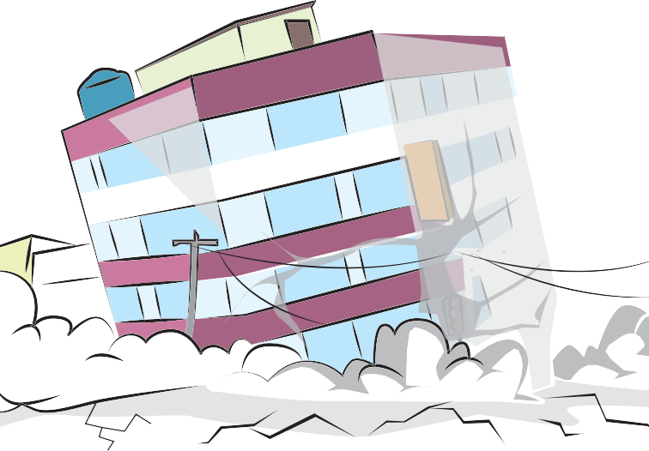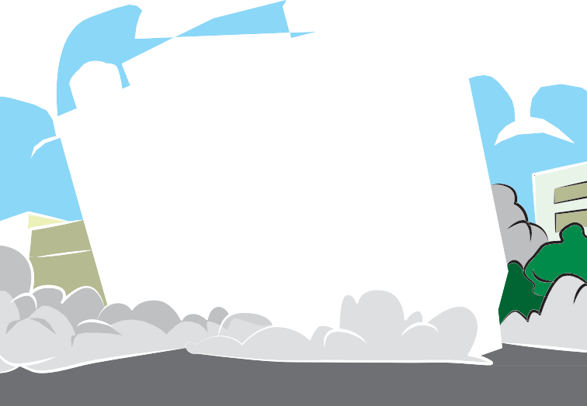

Gempa bumi adalah peristiwa berguncangnya bumi yang disebabkan oleh tumbukan antar lempeng bumi, aktivitas sesar (patahan), aktivitas gunungapi, atau runtuhan batuan.

Jenis bencana ini bersifat merusak, dapat terjadi setiap saat dan berlangsung dalam waktu singkat. Gempa bumi dapat menghancurkan bangunan, jalan, jembatan, dan sebagainya dalam sekejap.

14 TANGGAP TANGKAS TANGGUH


www.bmkg.go.id

Sampai saat ini, belum ada ahli dan institusi yang mampu memprediksi kapan terjadinya gempa bumi. Institusi yang berwenang untuk mengeluarkan informasi kejadian gempa bumi adalah BMKG.
Anda dapat mengetahui informasi dari berbagai parameter mengenai besaran suatu gempa bumi, titik pusat gempa bumi,

kedalaman,dan potensi tsunami dari laman (www.bmkg. go.id) atau pun aplikasi gawai BMKG berbasis android atau IOS.

Prabencana

Menyiapkan rencana untuk penyelamatan diri apabila gempa bumi terjadi.

Melakukan latihan yang dapat bermanfaat dalam menghadapi reruntuhan saat gempa bumi, seperti merunduk, perlindungan terhadap kepala, berpegangan ataupun dengan bersembunyi di bawah meja.

Menyiapkan alat pemadam kebakaran, alat keselamatan standar, dan persediaan obat-obatan.

Membangun konstruksi rumah yang tahan terhadap guncangan gempa bumi dengan fondasi yang kuat. Selain itu, Anda bisa merenovasi bagian bangunan yang sudah rentan.

Memperhatikan daerah rawan gempa bumi dan aturan seputar penggunaan lahan yang dikeluarkan oleh pemerintah.

TANGGAP TANGKAS TANGGUH 15

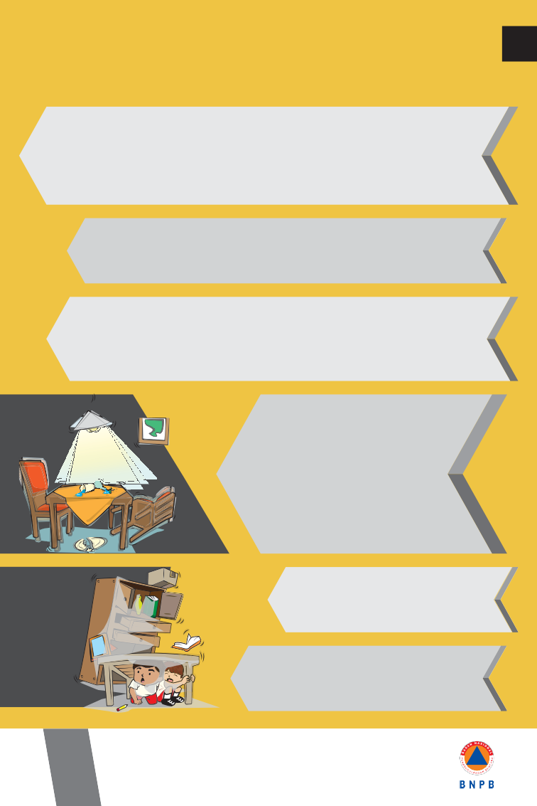
Saat Bencana

Di dalam bangunan, seperti rumah, sekolah ataupun
bangunan bertingkat:

Guncangan akan terasa beberapa saat. Selama jangka waktu itu, upayakan keselamatan diri Anda dengan cara berlindung di bawah
meja untuk menghindari dari benda-benda yang mungkin jatuh dan jendela kaca. Lindungi kepala dengan bantal atau helm, atau berdirilah
di bawah pintu. Bila sudah terasa aman, segera lari keluar rumah.

Jika sedang memasak, segera matikan kompor serta mencabut dan mematikan semua peralatan yang menggunakan listrik untuk mencegah terjadinya kebakaran.

Bila keluar rumah, perhatikan kemungkinan pecahan kaca, genteng, atau material lain. Tetap lindungi kepala dan segera menuju ke lapangan terbuka, jangan berdiri dekat tiang,
pohon, atau sumber listrik atau gedung yang mungkin roboh.

Jangan gunakan lift apabila sudah terasa guncangan.
Gunakan tangga darurat untuk evakuasi keluar bangunan. Apabila sudah di dalam elevator, tekan
semua tombol atau gunakan interphone untuk panggilan kepada pengelola bangunan.

Kenali bagian bangunan yang memiliki struktur kuat, seperti pada sudut bangunan.

Apabila Anda berada di dalam bangunan yang memiliki petugas keamanan, ikuti instruksi evakuasi.

16 TANGGAP TANGKAS TANGGUH

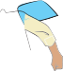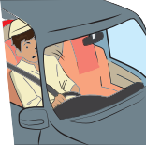Di dalam mobil:
Saat terjadi gempa bumi besar, Anda akan kehilangan kontrol terhadap mobil.

Jauhi persimpangan, pinggirkan mobil Anda di kiri bahu jalan dan berhentilah.

Ikuti instruksi dari petugas berwenang dengan memerhatikan lingkungan sekitar atau melalui alat komunikasi lainnya seperti radio atau gawai.

Apabila mendengar peringatan dini tsunami, segera lakukan evakuasi menuju ke tempat tinggi, seperti bukit dan bangunan tinggi.

Pascabencana
Tetap waspada terhadap gempa bumi susulan.

Ketika berada di dalam bangunan, evakuasi diri Anda setelah gempa bumi berhenti. Perhatikan reruntuhan maupun benda-benda yang membahayakan pada saat evakuasi.

Jika berada di dalam rumah, tetap berada di bawah meja yang kuat. Periksa keberadaan api dan potensi terjadinya bencana kebakaran.
Berdirilah di tempat terbuka jauh dari gedung dan instalasi listrik dan air. Apabila di luar bangunan dengan tebing di sekeliling, hindari daerah yang rawan longsor.

Jika di dalam mobil, berhentilah tetapi tetap berada di dalam mobil. Hindari berhenti di bawah atau di atas jembatan atau rambu-rambu lalu lintas.

TANGGAP TANGKAS TANGGUH 17

